تمارين في دوال القوى والجذور النونية
التزايد المقارن – مسائل الاستمثال – مع الحلول المفصلة
السنة الثالثة ثانوي – علوم تجريبية، رياضيات، تقني رياضي

1 الحساب على الجذور والقوى
التمرين 1: تبسيط
بسّط ما يلي: $A=\sqrt[3]{16}×\sqrt[3]{4}$، $B=\frac{\sqrt[4]{32}}{\sqrt[4]{2}}$، $C=\sqrt{\sqrt[3]{729}}$، $D={27}^{\frac{2}{3}}$، $E={32}^{−\frac{3}{5}}$، $F={\left(\sqrt[5]{9}\right)}^{\frac{5}{2}}$.

حل التمرين 1
- $A=\sqrt[3]{16×4}=\sqrt[3]{64}=\sqrt[3]{4^{3}}=\boxed{4}$.
- $B=\sqrt[4]{\frac{32}{2}}=\sqrt[4]{16}=\sqrt[4]{2^{4}}=\boxed{2}$.
- $C=\sqrt[6]{729}=\sqrt[6]{3^{6}}=\boxed{3}$.
- $D={\left({27}^{\frac{1}{3}}\right)}^{2}=3^{2}=\boxed{9}$.
- $E={\left(2^{5}\right)}^{−\frac{3}{5}}=2^{−3}=\boxed{\frac{1}{8}}$.
- $F={\left(9^{\frac{1}{5}}\right)}^{\frac{5}{2}}=9^{\frac{1}{2}}=\boxed{3}$.

التمرين 2: مقارنة جذور
قارن بين العددين في كل حالة: (1) $\sqrt[3]{3}$ و $\sqrt{2}$ (2) $\sqrt[4]{5}$ و $\sqrt[3]{3}$.

حل التمرين 2
طريقة
العددان موجبان، والدالة $x↦x^{k}$ متزايدة تمامًا على $[0;+∞[$: نرفعهما إلى قوة تُزيل الجذرين (المضاعف المشترك الأصغر للرتبتين) ثم نقارن.

1. ${\left(\sqrt[3]{3}\right)}^{6}=3^{2}=9$ و ${\left(\sqrt{2}\right)}^{6}=2^{3}=8$. بما أن $9>8$ فإن $\boxed{\sqrt[3]{3}>\sqrt{2}}$.
2. ${\left(\sqrt[4]{5}\right)}^{12}=5^{3}=125$ و ${\left(\sqrt[3]{3}\right)}^{12}=3^{4}=81$. إذن $\boxed{\sqrt[4]{5}>\sqrt[3]{3}}$.

2 المعادلات
التمرين 3: معادلات من الشكل $x^{n}=a$
حل في $R$ المعادلات: (1) $x^{3}=−27$ (2) $x^{4}=16$ (3) $x^{5}=7$ (4) ${\left(x−1\right)}^{3}=8$ (5) $2x^{4}−162=0$ (6) $x^{6}+64=0$.

حل التمرين 3
1. $n=3$ فردي و $−27<0$: حل وحيد $x=−\sqrt[3]{27}=\boxed{−3}$.
2. $n=4$ زوجي و $16>0$: $x=\sqrt[4]{16}=2$ أو $x=−2$؛ $\boxed{S=\{−2;2\}}$.
3. حل وحيد $\boxed{x=\sqrt[5]{7}≈1,48}$.
4. $x−1=\sqrt[3]{8}=2$ إذن $\boxed{x=3}$.
5. $x^{4}=81$ إذن $\boxed{S=\{−3;3\}}$.
6. $x^{6}=−64<0$ و $6$ زوجي: $\boxed{S=⌀}$.

التمرين 4: معادلات بأس حقيقي
حل في $]0;+∞[$ المعادلات: (1) $x^{\frac{3}{2}}=8$ (2) $x^{\sqrt{3}}=e$ (3) $x^{\frac{2}{3}}−3x^{\frac{1}{3}}+2=0$.

حل التمرين 4
1. نرفع الطرفين إلى القوة $\frac{2}{3}$: $x=8^{\frac{2}{3}}={\left(\sqrt[3]{8}\right)}^{2}=\boxed{4}$. تحقق: $4^{\frac{3}{2}}={\left(\sqrt{4}\right)}^{3}=8$ $✓$
2. $\sqrt{3}lnx=lne=1$ إذن $lnx=\frac{1}{\sqrt{3}}$ أي $\boxed{x=e^{\frac{1}{\sqrt{3}}}}$.
3. نضع $t=x^{\frac{1}{3}}$ ($t>0$)، فيكون $x^{\frac{2}{3}}=t^{2}$ والمعادلة تصبح $t^{2}−3t+2=0$، أي $\left(t−1\right)\left(t−2\right)=0$.
$t=1$: $x^{\frac{1}{3}}=1$ أي $x=1$. $t=2$: $x^{\frac{1}{3}}=2$ أي $x=2^{3}=8$. إذن $\boxed{S=\{1;8\}}$.

3 الاشتقاق والنهايات
التمرين 5: حساب المشتقات
احسب مشتقة كل دالة على المجال المذكور:
- $f\left(x\right)=x^{π}$ على $]0;+∞[$.
- $g\left(x\right)=x^{−\frac{3}{4}}$ على $]0;+∞[$.
- $h\left(x\right)=\sqrt[3]{2x+1}$ على $\left]−\frac{1}{2};+∞\right[$.
- $k\left(x\right)={\left(x^{2}+x+1\right)}^{\frac{1}{4}}$ على $R$.

حل التمرين 5
1. $f′\left(x\right)=\boxed{πx^{π−1}}$.
2. $g′\left(x\right)=−\frac{3}{4}x^{−\frac{3}{4}−1}=\boxed{−\frac{3}{4}x^{−\frac{7}{4}}}$.
3. $u\left(x\right)=2x+1>0$ على المجال، $u′\left(x\right)=2$: $h′\left(x\right)=\frac{1}{3}×2×{\left(2x+1\right)}^{−\frac{2}{3}}=\boxed{\frac{2}{3\sqrt[3]{{\left(2x+1\right)}^{2}}}}$.
4. $u\left(x\right)=x^{2}+x+1>0$ على $R$ (مميزه $Δ=−3<0$)، $u′\left(x\right)=2x+1$: $k′\left(x\right)=\frac{1}{4}\left(2x+1\right){\left(x^{2}+x+1\right)}^{−\frac{3}{4}}=\boxed{\frac{2x+1}{4\sqrt[4]{{\left(x^{2}+x+1\right)}^{3}}}}$.

التمرين 6: نهايات بالتزايد المقارن
احسب النهايات:
- $\lim_{x→+∞}\frac{e^{x}−x^{3}}{x^{2}}$
- $\lim_{x→+∞}x^{2}e^{−\sqrt{x}}$
- $\lim_{x→+∞}\frac{lnx}{\sqrt[3]{x}}$
- $\lim_{x→0^{+}}x{\left(lnx\right)}^{2}$
- $\lim_{x→+∞}\frac{{\left(lnx\right)}^{3}}{x}$

حل التمرين 6
1. $\frac{e^{x}−x^{3}}{x^{2}}=\frac{e^{x}}{x^{2}}−x$: حالة $∞−∞$. نكتب $=x\left(\frac{e^{x}}{x^{3}}−1\right)$، و $\frac{e^{x}}{x^{3}}→+∞$، إذن النهاية $\boxed{+∞}$.
2. نضع $t=\sqrt{x}$ ($t→+∞$): $x^{2}e^{−\sqrt{x}}=t^{4}e^{−t}→\boxed{0}$.
3. $\frac{lnx}{x^{\frac{1}{3}}}→\boxed{0}$ (حالة $α=\frac{1}{3}>0$).
4. $x{\left(lnx\right)}^{2}={\left(x^{\frac{1}{2}}lnx\right)}^{2}$ و $\lim_{x→0^{+}}x^{\frac{1}{2}}lnx=0$، إذن النهاية $\boxed{0}$.
5. نضع $t=lnx$ أي $x=e^{t}$ ($t→+∞$): $\frac{{\left(lnx\right)}^{3}}{x}=\frac{t^{3}}{e^{t}}=t^{3}e^{−t}→\boxed{0}$.

4 دراسة دوال
التمرين 7: الدالة $x↦x−3\sqrt[3]{x}$
$f$ الدالة المعرفة على $[0;+∞[$ بـ $f\left(x\right)=x−3\sqrt[3]{x}$، و $\left(C_{f}\right)$ تمثيلها البياني.
1. احسب $\lim_{x→+∞}f\left(x\right)$.
2. بيّن أنه من أجل $x>0$: $f′\left(x\right)=\frac{\sqrt[3]{x^{2}}−1}{\sqrt[3]{x^{2}}}$، ثم شكّل جدول تغيّرات $f$.
3. حل المعادلة $f\left(x\right)=0$ واستنتج إشارة $f\left(x\right)$، ثم أنشئ $\left(C_{f}\right)$.

حل التمرين 7
1. من أجل $x>0$: $f\left(x\right)=x\left(1−3x^{−\frac{2}{3}}\right)$ و $\lim_{x→+∞}x^{−\frac{2}{3}}=0$، إذن $\boxed{\lim_{x→+∞}f\left(x\right)=+∞}$.
2. $f\left(x\right)=x−3x^{\frac{1}{3}}$، إذن $f′\left(x\right)=1−3×\frac{1}{3}x^{−\frac{2}{3}}=1−\frac{1}{\sqrt[3]{x^{2}}}=\frac{\sqrt[3]{x^{2}}−1}{\sqrt[3]{x^{2}}}$.
$\sqrt[3]{x^{2}}−1>0⇔x^{2}>1⇔x>1$ (لأن $x>0$). $f\left(0\right)=0$ و $f\left(1\right)=1−3=−2$.
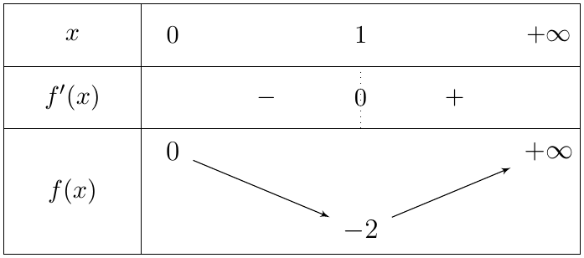
3. $f\left(x\right)=0⇔x=3x^{\frac{1}{3}}⇔x=0$ أو $x^{\frac{2}{3}}=3$، أي $x=3^{\frac{3}{2}}=3\sqrt{3}≈5,2$. $\boxed{S=\{0;3\sqrt{3}\}}$.
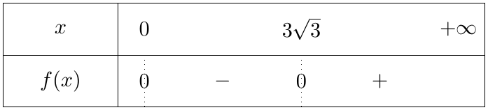
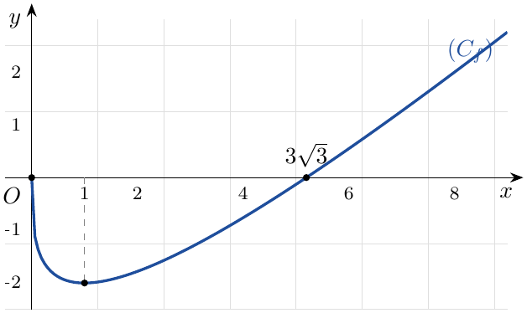

التمرين 8: الدالة $x↦\frac{lnx}{\sqrt{x}}$
$f$ الدالة المعرفة على $]0;+∞[$ بـ $f\left(x\right)=\frac{lnx}{\sqrt{x}}$.
1. احسب نهايتي $f$ عند $0$ وعند $+∞$ وفسّرهما بيانيًا.
2. بيّن أن $f′\left(x\right)=\frac{2−lnx}{2x\sqrt{x}}$ وشكّل جدول التغيّرات.
3. استنتج أنه من أجل كل $x>0$: $lnx≤\frac{2}{e}\sqrt{x}$.

حل التمرين 8
1. عند $0$: $lnx→−∞$ و $\frac{1}{\sqrt{x}}→+∞$، إذن $\boxed{\lim_{x→0^{+}}f\left(x\right)=−∞}$: المستقيم $x=0$ مقارب عمودي.
عند $+∞$: $f\left(x\right)=\frac{lnx}{x^{\frac{1}{2}}}→0$ (تزايد مقارن)، إذن $\boxed{\lim_{x→+∞}f\left(x\right)=0}$: المستقيم $y=0$ مقارب أفقي.
2. $f′\left(x\right)=\frac{\frac{1}{x}\sqrt{x}−lnx×\frac{1}{2\sqrt{x}}}{x}=\frac{\frac{2−lnx}{2\sqrt{x}}}{x}=\frac{2−lnx}{2x\sqrt{x}}$.
إشارة $f′\left(x\right)$ هي إشارة $2−lnx$: موجبة على $]0;e^{2}[$ وسالبة على $]e^{2};+∞[$. و $f\left(e^{2}\right)=\frac{2}{e}≈0,74$.
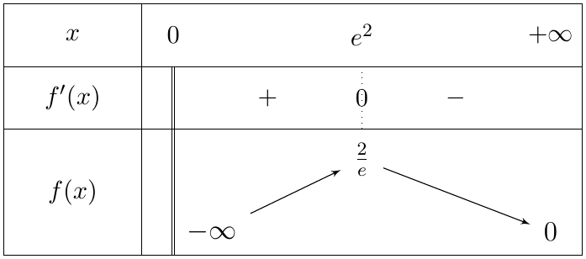
3. $\frac{2}{e}$ قيمة حدية عظمى لـ $f$، إذن من أجل كل $x>0$: $\frac{lnx}{\sqrt{x}}≤\frac{2}{e}$ أي $\boxed{lnx≤\frac{2}{e}\sqrt{x}}$.
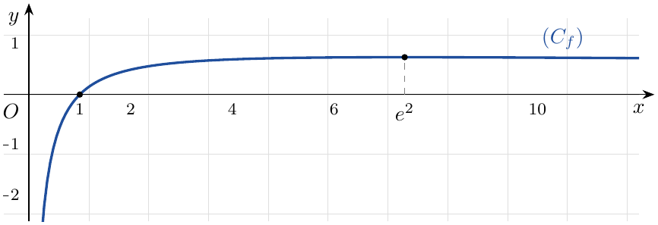

5 مسائل الاستمثال
التمرين 9: مستطيل تحت منحنى
$M$ نقطة من منحنى الدالة $x↦e^{−x}$ فاصلتها $x>0$. $A$ و $B$ مسقطاها العموديان على محوري الإحداثيات. عيّن $x$ حتى تكون مساحة المستطيل $OAMB$ أكبر ما يمكن.

حل التمرين 9
$OA=x$ و $AM=e^{−x}$، إذن المساحة $S\left(x\right)=xe^{−x}$ حيث $x∈]0;+∞[$.
$S′\left(x\right)=e^{−x}−xe^{−x}=\left(1−x\right)e^{−x}$، إشارتها إشارة $1−x$.
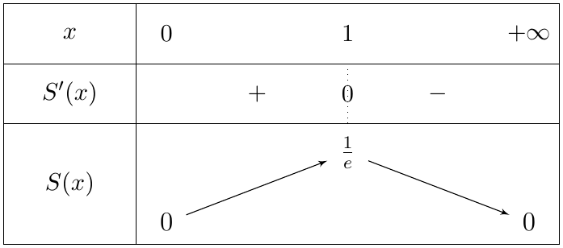
($\lim_{x→+∞}xe^{−x}=0$ بالتزايد المقارن.) المساحة أكبر ما يمكن من أجل $\boxed{x=1}$ وقيمتها $\boxed{\frac{1}{e}≈0,37}$ وحدة مساحة.
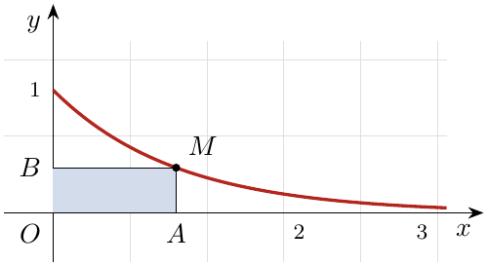

التمرين 10: سياج حديقة
نريد تسييج حديقة مستطيلة مساحتها $200 {\text{m}}^{2}$ من ثلاث جهات فقط (الجهة الرابعة جدار طوله غير محدود). نرمز بـ $x$ لطول كل من الضلعين العموديين على الجدار. ما أبعاد الحديقة التي تجعل طول السياج أصغر ما يمكن؟

حل التمرين 10
الضلع الموازي للجدار طوله $\frac{200}{x}$، إذن طول السياج $L\left(x\right)=2x+\frac{200}{x}$ حيث $x∈]0;+∞[$.
$L′\left(x\right)=2−\frac{200}{x^{2}}=\frac{2\left(x^{2}−100\right)}{x^{2}}=\frac{2\left(x−10\right)\left(x+10\right)}{x^{2}}$، إشارتها إشارة $x−10$.
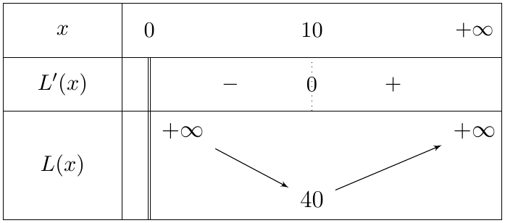
طول السياج أصغر ما يمكن ($40 \text{m}$) عندما $\boxed{x=10\text{m}}$، والضلع الموازي للجدار $\boxed{20\text{m}}$.

